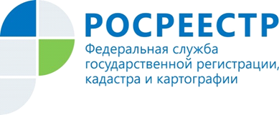 | Курский Росреестр зарегистрировал 178 жилых домов на садовых земельных участках

На территории Курской области по состоянию на 1 марта 2021 года в Едином государственном реестре недвижимости (ЕГРН) содержаться сведения о 178 жилых домов, расположенных на садовых (дачных) земельных участках.
Напомним, что в соответствии с Федеральным законом «О государственной регистрации недвижимости» права на указанные дома можно оформить в упрощенном порядке.
Потребуются только технический план и правоустанавливающий документ на соответствующий земельный участок, если право на землю не зарегистрировано в Едином государственном реестре недвижимости. В этом случае сведения об объекте недвижимости, за исключением данных о его площади и местоположении, указываются в техническом плане на основании проектной документации (при ее наличии) или декларации, составляемой правообладателем земельного участка.

